核弹专场
1、 核弹专场规则 1

核弹专场规则
- 进入核弹专场需要玩家贵族2且持有2000W金币以上才可以进入（可配置），点击大厅核弹专场入口
先判断贵族等级，若贵族不足提示玩家“贵族2级才能进入，是否前往充值提升您的贵族等级？”，若贵族等级足够然后判断金币，若金币不足时，出现金币不足的提示框“进入核弹专场至少需要200W金币，您的金币不足，是否前往充值？”；
若贵族等级和金币足够时，则进入核弹专场。
- 核弹专场可以使用的炮倍率为20000～100000，可配置；
- 玩家捕鱼时根据鱼的价值value和当前炮倍率currentweapon来计算本次捕鱼的金币价值；掉落形式：全部都是金币或者某个类型的超级武器N个。
若本次捕鱼的金币价值不够掉落超级武器则只掉金币；
否则根据鱼的fishId随机本次掉落情况：
当随机数Rnd<dropDantouP 且本次如果能掉落超级武器且没有余额金币时则本次掉落某个类型的超级武器N个（将这个N个超级武器价格折算成金币），否则掉落等价值的金币。
掉落超级武器类型和个数N的规则：
1、设定一个本次捕鱼的金币价值范围与超级类型对应关系
弹头ID | 弹头单价 | 金 币 范 围
1005 | 50000 | 50000 | 500000
1006 | 100000 | 500000 | 1000000
1007 | 250000 | 1000000 | 2500000
1008 | 500000 | 2500000 | 999999999
1、掉落弹头先随机超级武器4，如果有金币剩余则遍历超级武器3,…直到遍历到超级武器1，仍有金币剩余则本次掉落金币。如果在遍历过程中没有金币剩余则掉落弹头
2、当玩家本次捕鱼的金币价值G落在某个区间时筛选该区间弹头单价以及高过该区间的弹头单价进行比较，选取G/弹头单价的余数最小的弹头ID作为本次掉落超级武器类型；N=round（G/弹头单价，0），差额金币=G/弹头单价的余数
注：若余数相同则选取满足条件的弹头单价最小的作为本次掉落的超级武器类型
特殊情况：闪电机制的美人鱼技能魅惑声波只掉金币；
- 当本次掉落弹头时播放弹头掉落动画（掉落动画及节奏参考钻石，但是掉落范围扩大一些），同时播放掉落超级武器的BIGWIN动画，差额金币=0不播金币相关的动画。（差额金币>0的情况不存在）
动画参考：
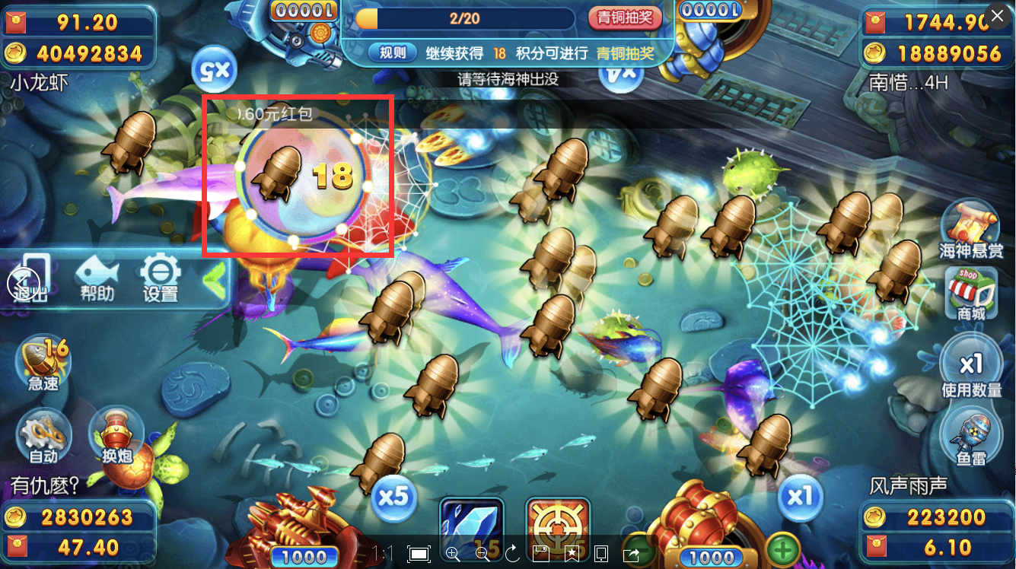
动画相关规则：
鱼被捕获时如果本次掉落金币则只播放金币相关动画，如果掉弹头则播放弹头相关动画和差额金币的落位动画。
如果本次只掉金币则播放金币的led，如果本次掉弹头则只播放弹头的led不播金币的
弹头Led：玩家在核弹专场获得弹头金币价值>=300000时播放led，“恭喜玩家xx在核弹专场获得初级空袭*10….”
策划注意：每种鱼对应一个不同的超级武器，1～9分鱼和特殊鱼不掉超级武器，分值越高掉落的超级武器金币价值越高，哪些鱼可以在核弹专场出现也可以配置
龙龟翻倍动画处理
如果是捕获龙龟获得弹头，则在基础倍数金币基础（BossOfNfold）上来计算本次掉落的弹头和数量，播放龙龟弹头翻倍，龙龟翻倍结束后不播放发财了动画

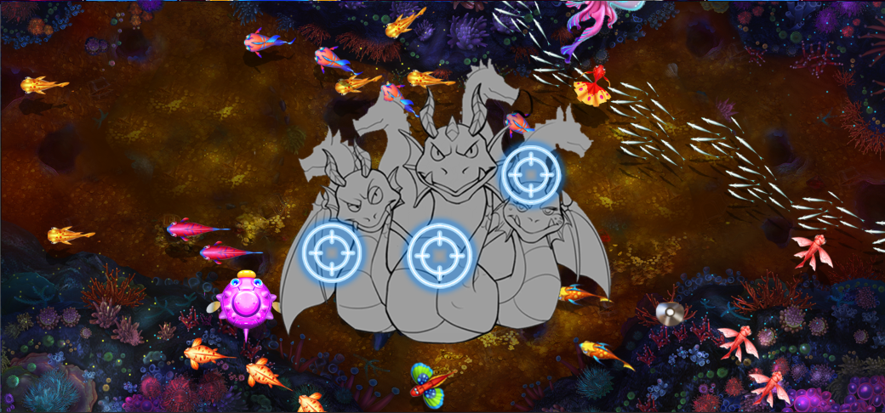
正上方有UI，显示捕获boss的奖励和倒计时
核弹专场大boss
1、Track刷新后播放九头龙来袭动画，然后播放出场特效，九头龙从屏幕中间出现，在屏幕中，如果长时间没有被击杀则从原地播放特效消失（如上图，注意无需无锁定提醒的效果）；
2、九头龙有三个命中区域，玩家攻击该区域，该区域闪红，玩家命中一个后，该区域处于冷却状态（表现为，锁定提醒效果消失，该命中区域的头顶转星星，有CD倒计时“90s”，期间该命中区域无效,），CD走完后冷却结束,命中区域恢复；
3、当有2个命中区域同时处于冷却状态期间捕获第3个命中区域，boss被捕获得大奖，捕获后播放死亡动画然后从彩蛋里爆出大量弹头，同时炮台上播放转盘动画。
4、在boss未被捕获时每次命中一个命中区域会获得金币奖励（类似黄金鱼转盘形式，放一个九头龙龙头形象）
5、技能设定
三个龙头对应3个技能，可以攻击的龙头中会选择一个释放技能，技能出现时会有进度条减少的效果，进度条走完后该龙头释放技能（同时只存在一个技能）
偷取金币，召唤鱼群围绕在boss周围、可以减少boss停留时间

